PODSTATNÁ JMÉNA

V podstatě jsou to slova, s kterými začínáme všichni:
táta
máma
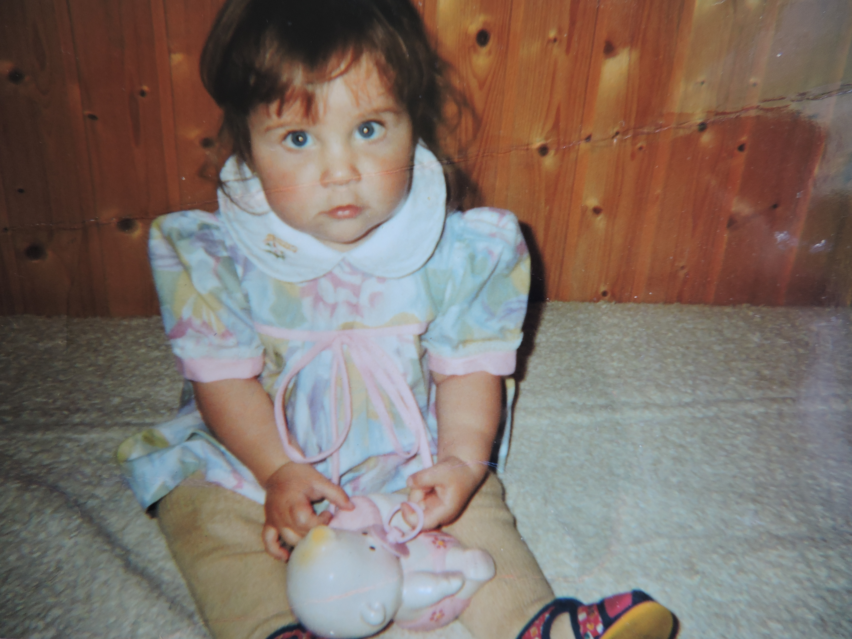
baba
ňaňa(jídlo)
mimi

Jak je poznám?
Jsou to slova, na která si mohu ukázat
ten táta, ten dům, ten medvěd,…
ta maminka, ta holčička, ta rybička, ta ponožka,…

to miminko, to medvídě, to srdíčko

TEN, TA, TO
Podstatná jména jsou názvy osob, zvířat, věcí, vlastností, činností a dějů

Vymysli slova a zapiš do správného sloupce:
názvy osob  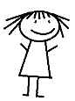 | názvy zvířat  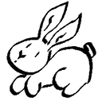 | názvy věcí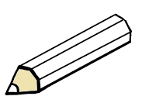
miminko | pes | hrnek

Podstatná jména se označují číslem 1
Najdi v textu podstatná jména a označ je číslem 1 (nezapomeň na pomůcku TEN TA TO

Maminka hlídá Honzíka. Tatínek opravuje auto. Veverka skáče po stromech.
Zuzanka a Karinka jsou veliké kamarádky. Jirka je šikovný kluk. Adámek je veliký
sportovec. Kočička má čtyři krásná koťátka. Rád se dívám na televizi.

